|  |  |  |  |
| --- | --- | --- | --- |
| Název | Sídlo | Předmět plnění | Cena plnění |
| KKS, spol. s.r.o. | Příluky 386, 760 01 Zlín | Zemní práce a povrchové úpravy terénu | 769 027,33 Kč bez DPH |

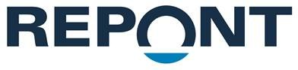Držitel certifikátu ISO 9001:2016, ISO 14001:2016, ISO 45001-2018

|  |  |
| --- | --- |
| Název: **„Areál Kolibiska – SO.22 Přístupový chodník - Stužka“**  Předmět: **Veřejná zakázka**  Zákazník: **Národní muzeum v přírodě, p.o., Palackého 147, 756 61 Rožnov pod Radhoštěm** | **č.:** **251063**  **rev. 00** |
| **Čestné prohlášení o poddodavatelích**  Já níže podepsaný Ing. David Baroš, MBA, jednatel společnosti REPONT s.r.o., se sídlem Hrachovec 245, 757 01 Valašské Meziříčí, tímto čestně prohlašuji, že na uvedené veřejné zakázce se budou podílet následující poddodavatelé:  V Hrachovci dne  …………………………………………..  Ing. David Baroš, MBA Jednatel společnosti | |
| Datum: | |